**Textos que acompañan a estas imágenes:**

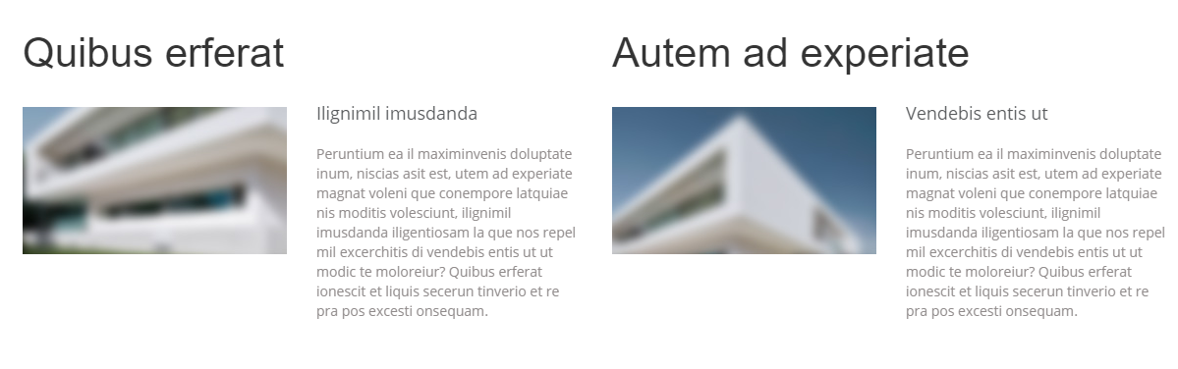

Presencia internacional (acompaña a la imagen izquierda)

Nuestro equipo

ARCH cuenta con presencia internacional a través de oficinas propias en Madrid, México DF y Qatar. En la actualidad cuenta con un equipo de más de 70 profesionales, y su vocación por alcanzar la excelencia le ha llevado a colaborar con prestigiosos estudios de arquitectos de distintos países.

Somos sostenibles (acompaña a la imagen derecha)

Arquitectura y sociedad

Consideramos que la arquitectura de calidad es aquella que satisface a la Sociedad a la que se destina. La buena arquitectura es una arquitectura que cumple adecuadamente las funciones para las que ha sido concebida, que tiene valor por sus aportaciones compositivas o estéticas y que fomenta un desarrollo global más sostenible.

**Textos que están numerados:**

01

**Valor añadido**

ARCH refleja en cada proyecto como valor añadido la experiencia de todo nuestro equipo.

Su particular dominio de las herramientas y disciplinas necesarias para controlar tanto el diseño arquitectónico, el proceso de ejecución de las obras y el control de costes de las mismas es una garantía de un trabajo bien hecho.

02

**25 años**

25 años de trayectoria profesional, dirigidos a la búsqueda de la esencia del diseño.

Toda nuestra experiencia se plasma en el diseño de edificios claros, funcionales y con una definición arquitectónica innovadora, merecedora de ,multitud de premios nacionales e internacionales.

03

**Belleza natural**

En ARCH apostamos por una arquitectura de belleza natural, sin adornos innecesarios.

La belleza del producto final se confía a la sabia combinación de materiales, sus características cromáticas y textura, el estudio de la iluminación natural y artificial, así como al estudio minucioso de cada detalle.

04

**Cada proyecto es único**

Abordamos cada trabajo como algo especial, de forma adecuada y singular desde su inicio.

Nuestro trabajo comienza con un análisis detallado de la ubicación, orientaciones, adaptación al terreno y al contexto urbano, así como el análisis funcional del programa de necesidades manifestado por el cliente.